МІНІСТЕРСТВО ОСВІТИ І НАУКИ УКРАЇНИ
ДЕПАРТАМЕНТ ОСВІТИ І НАУКИ
ЛЬВІВСЬКОЇ ОБЛАСНОЇ ДЕРЖАВНОЇ АДМІНІСТРАЦІЇ

Н А К А З

18.08.2017 р. Львів № 05-01/414

Про підсумки участі професійно-технічних

навчальних закладів Львівської області
в позашкільних обласних заходах
для учнівської молоді впродовж 2016/2017 н. р.

Відповідно до Указів Президента України від 13.10.2015 № 580/2015 "Про Стратегію національно-патріотичного виховання дітей та молоді на 2016 - 2020 роки", від 12.06.2015 № 334/2015 "Про заходи щодо поліпшення національно-патріотичного виховання дітей та молоді" та на виконання наказу Міністерства освіти і науки України від 27.12.2016 № 1626 "Про затвердження Плану всеукраїнських і міжнародних організаційно-масових заходів з дітьми та учнівською молоддю на 2017 рік (за основними напрямами позашкільної освіти)", відповідно до річного плану проведення обласних організаційно-масових заходів для учнів професійно-технічної освіти Львівської області з метою розвитку творчих здібностей, естетичної свідомості учнівської молоді, здатності до самореалізації упродовж 2016/2017 н.р. департаментом освіти і науки Львівської обласної державної адміністрації спільно з Львівським державним Палацом естетичного виховання учнівської молоді проведені міські та обласні заходи для учнівської молоді професійної освіти Львівщини, підсумки яких внесені в підсумкову таблицю (додається).
Педагогічні колективи більшості навчальних закладів професійної освіти упродовж навчального року активно і творчо працювали над виявленням та підтримкою обдарованої учнівської молоді. П'ятнадцять учнів-переможців спільних обласних заходів брали участь у всеукраїнських фестивалях та конкурсах різного спрямування.
З огляду на вищенаведене

Н А К А З У Ю:

1. Затвердити підсумкову таблицю участі учнів професійно-технічної освіти Львівської області в спільних заходах департаменту освіти і науки, відділу професійно-технічної освіти, координації діяльності вищих навчальних закладів і науки та Львівського державного палацу естетичного виховання учнівської молоді впродовж 2016/2017 н. р. (додається).
2. За активну участь і високі результати, досягнуті учнями та учнівськими творчими колективами в обласних позашкільних культурно-просвітницьких та художньо-естетичних конкурсних заходах упродовж 2016/2017 н.р., створення ефективної системи виявлення та розвитку творчих здібностей учнів нагородити грамотами:
- Саврука Олега Костянтиновича, директора Міжрегіонального вищого професійного училища автомобільного транспорту та будівництва;
- Криворучко Катерину Володимирівну, директора Львівського вищого професійного художнього училища;
- Комарницьку Наталію Северинівну, в.о. директора Вищого професійного училища № 29 м. Львова;
- Кіску Марію Євгенівну, директора Львівського вищого професійного училища торгівлі та сфери послуг;
- Гришканича Богдана Івановича, директора Львівського вищого професійного училища технологій та сервісу;
- Адашинського Володимира Йосиповича, директора Львівського вищого професійного училища дизайну та будівництва;
- Бурак Ірину Валентинівну, директора Ставропігійського вищого професійного училища м. Львова;
- Кочірку Богдана Івановича, в.о. директора Міжрегіонального центру професійно-технічної освіти художнього моделювання і дизайну;
- Пахолока Романа Антоновича, директора Новояворівського вищого професійного училища;
- Пилипіва Івана Михайловича, директора Вищого професійного училища № 34 м. Стрия;
- Леня Андрія Степановича, в.о. директора Рава-Руського професійного ліцею;
- Труш Оксану Миколаївну, в.о. директора Новороздільського професійного ліцею;
- Кирчея Ярослава Степановича, директора Бориславського професійного ліцею;
- Станасюк Мирославу Іванівну, в.о. директора Олеського професійного ліцею;
- Надич Лідію Василівну, директора Боринського професійного ліцею народних промислів та ремесел;
- Капало Олега Богдановича, директора Стрийського вищого художнього професійного училища;
- Оприско Ореста Михайловича, в.о. директора Новороздільського професійного ліцею будівництва та побуту;
- Никифоріва Віталія Романовича, директора Вищого професійного училища № 8 м. Стрия;
- Сарамагу Ігоря Степановича, в.о. директора Миколаївського професійного ліцею;
- Чепіля Ігоря Євстаховича, директора Вищого професійного училища № 71.
3. За створення ефективної системи естетичного виховання учнівської молоді, сприяння участі учнівських колективів навчальних закладів у більшості конкурсів та фестивалів різного спрямування впродовж навчального року оголосити подяку:
- Балущак Ганні Федорівні, директору Львівського професійного коледжу готельно-туристичного та ресторанного сервісу;
- Максимів Лесі Михайлівні, директору Вищого професійного училища побутового обслуговування;
- Шишці Тарасу Володимировичу, в.о. директора Міжрегіонального вищого професійного училища залізничного транспорту;
- Федчишину Роману Адамовичу, директору Львівського вищого професійного училища комп'ютерних технологій та будівництва;
- Нечипору Ігорю Івановичу, директору Перемишлянського професійного ліцею:
- Савченко Лесі Мирославівні, директору Стебницького професійного ліцею;
- Красільчук Ользі Степанівні, директору Сокальського професійного ліцею;
- Юричку Ярославу Володимировичу, директору Турківського професійного ліцею;
- Лужецькому Василю Степановичу, директору Меденицького професійного ліцею;
- Жилевич Ользі Костянтинівні, заступнику директора з навчально-методичної роботи Львівського державного палацу естетичного виховання учнівської молоді.
4. За активну допомогу в організаційно-технічному забезпеченні міських та обласних позашкільних заходів естетичного спрямування впродовж навчального року оголосити подяку:
- Склярчук Наталії Степанівні, директору Львівського вищого професійного училища харчових технологій;
- Парійчуку Івану Володимировичу, директору Львівського вищого професійного училища інформаційно-комп'ютерних технологій;
- Кубаю Володимиру Михайловичу, директору Вищого професійного училища № 20 м. Львова.
5. Директорам професійно-технічних навчальних закладів:
5.1. Відзначити заступників директорів з навчально-виховної роботи як безпосередніх організаторів роботи з художньо-естетичного, морально-правового, громадянського та національно-патріотичного виховання учнів професійно-технічної освіти Львівської області впродовж 2016/2017 н.р.
5.2. Відзначити керівників гуртків за активну участь та творчі досягнення вихованців в міських та обласних культурно-просвітницьких та художньо-естетичних заходах.
5.3. Винести на обговорення педагогічних рад питання про підсумки участі колективів та учнів професійних навчальних закладів в міських та обласних позаурочних заходах.
5.4. Продовжити роботу зі створення умов для самореалізації учнів відповідно до їх інтересів та можливостей, виявлення та розвитку юних талантів, сприяння їх участі в обласних творчих заходах культурно-просвітницького та художньо-естетичного спрямування.
6. Головному спеціалісту відділу професійної освіти, координації діяльності ВНЗ і науки Борисову Р.Г. довести зміст наказу до відома директорів професійно-технічних навчальних закладів Львівської області.
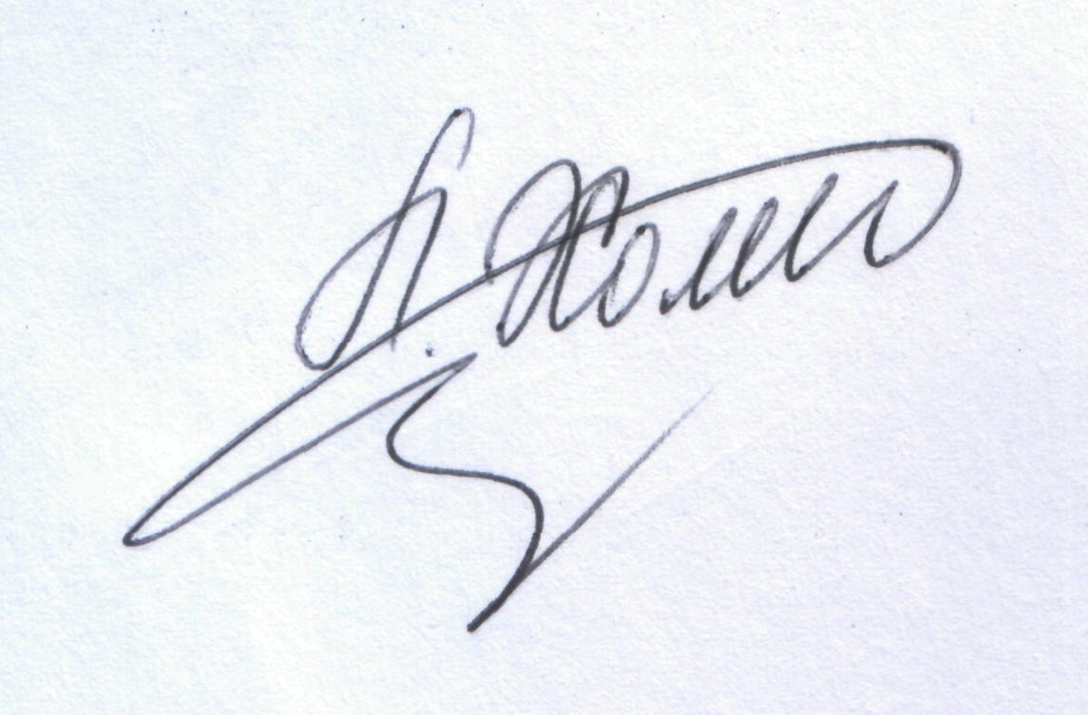7. Контроль за виконанням наказу покласти на заступника директора департаменту освіти і науки Гайдука І.Г.

Директор Л.С. Мандзій

